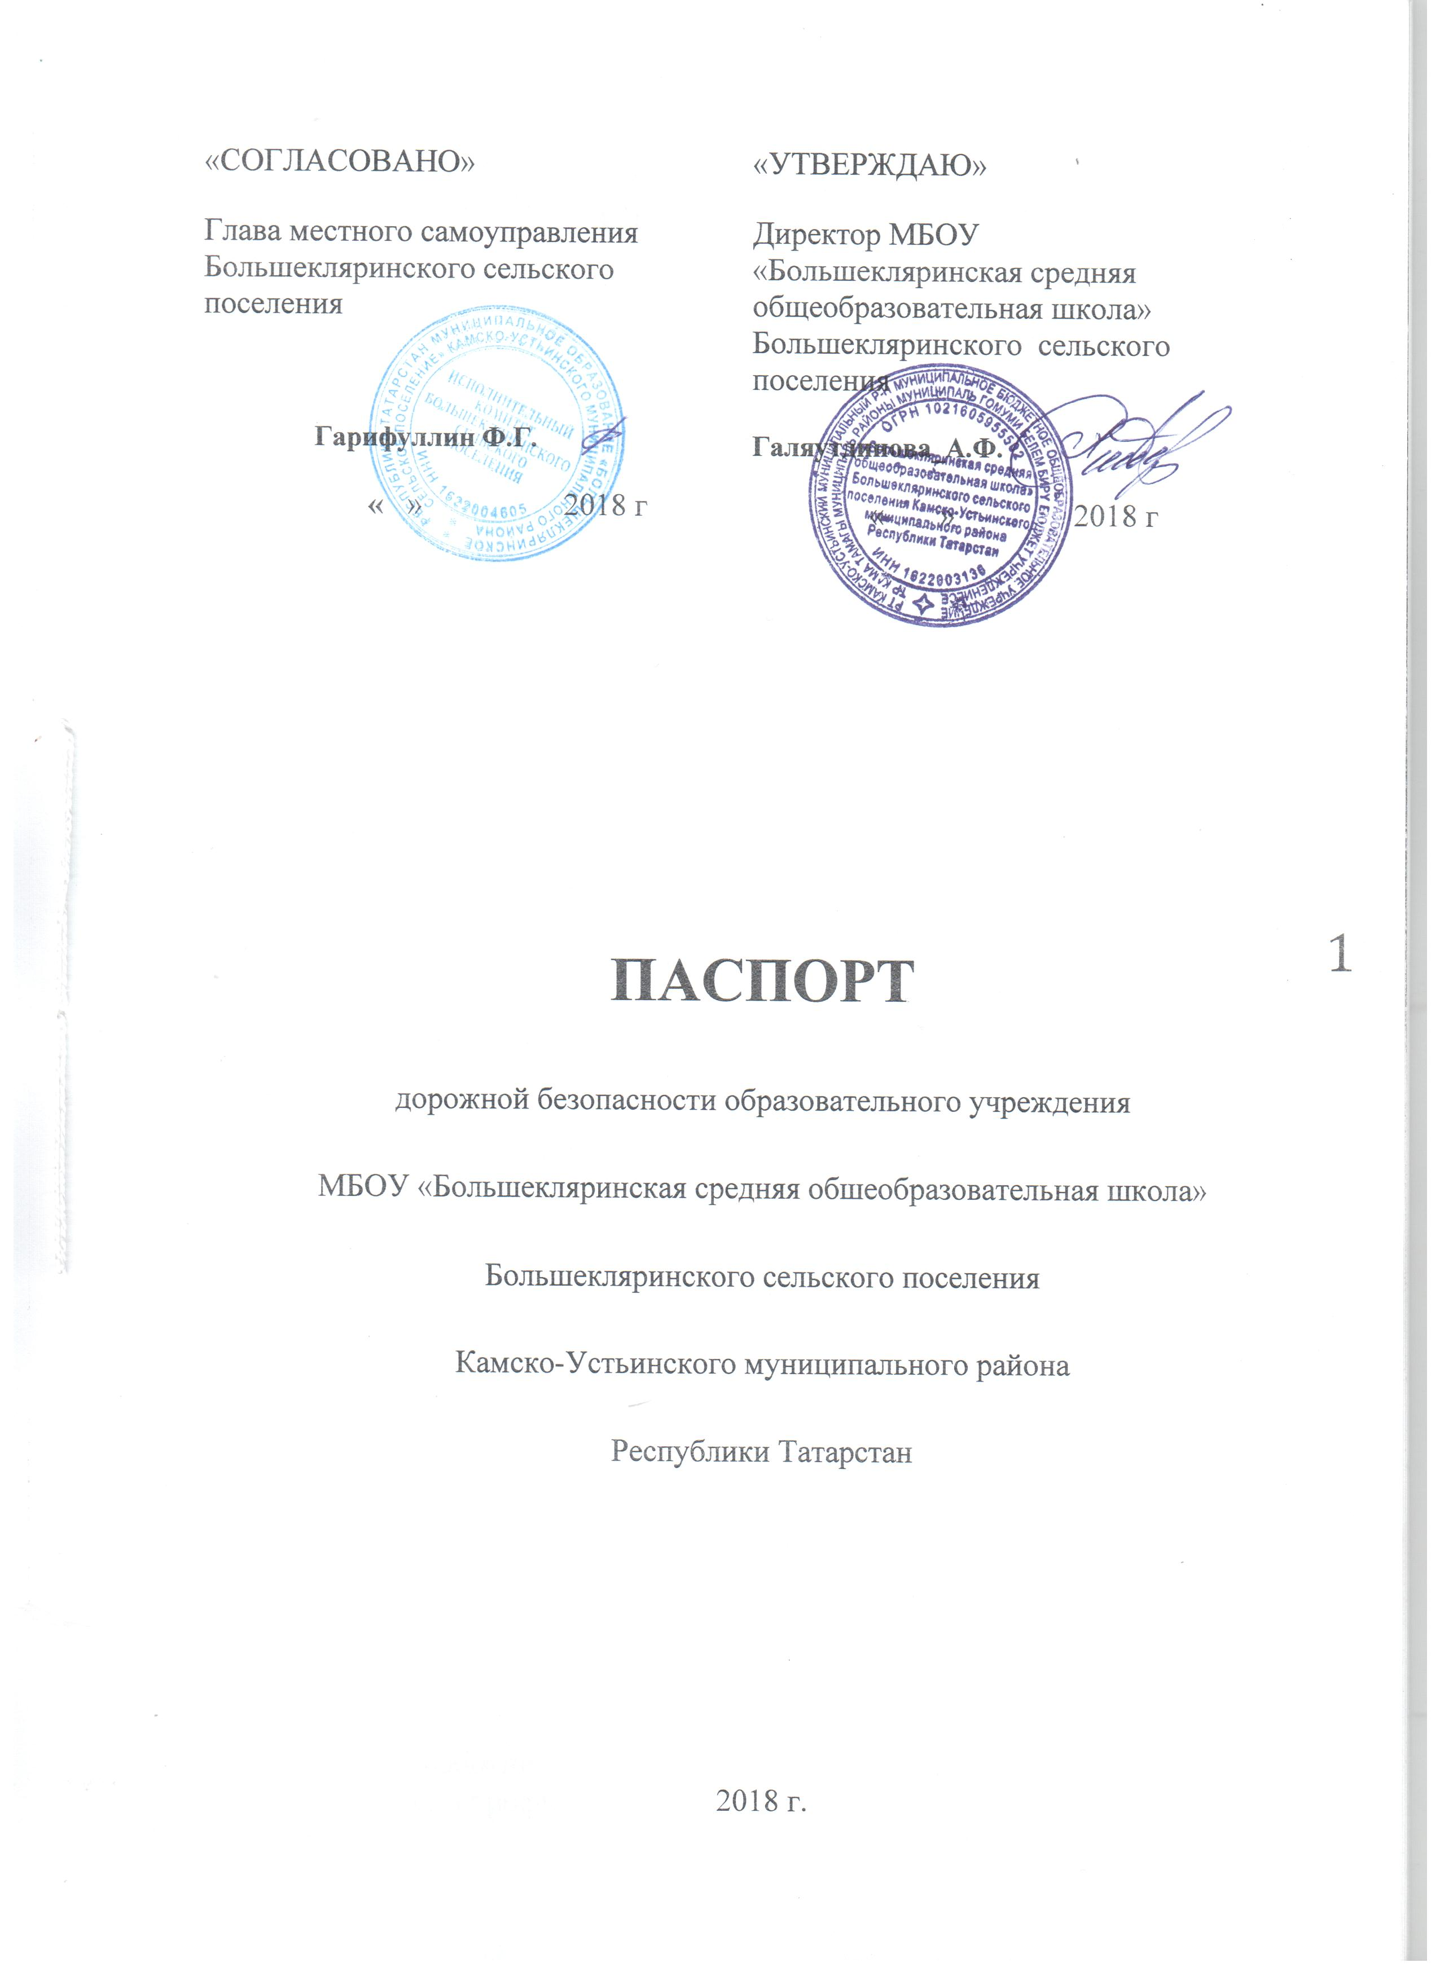
Общие сведения

Муниципальное бюджетное общеобразовательное учреждение «Большекляринская средняя обшеобразовательная школа» Большекляринского сельского поселения Камско-Устьинского муниципального района Республики Татарстан
Тип ОУ общеобразовательное

Юридический адрес ОУ: 422837 РТ Камско-Устьинский район деревня Большие Кляри ул.Пионерская дом 5

Фактический адрес ОУ: Юридический адрес ОУ: 422837 РТ Камско-Устьинский район деревня Большие Кляри ул.Пионерская дом 5

Руководители ОУ:
Директор (заведующий) Галяутдинова Айслу Фоатовна 88437732217
(фамилия, имя, отчество) (телефон)
Заместитель директора
по учебной работе Гараева Сакина Рауфповна 8437732215 (фамилия, имя, отчество) (телефон)
Заместитель директора
по воспитательной работе Гареева Лилия Баграмовна 88437732215
(фамилия, имя, отчество) (телефон)

Ответственные работники
муниципального органа
образования
начальник Гимадеева Елена Александровна
(должность) (фамилия, имя, отчество)
8843772-12-54
^{(телефон)}
Ответственные от
Госавтоинспекции начальник ОГИБДД МО МВД России «Верхнеуслонский» Багаутдинов Руслан Альбертович
(должность) (фамилия, имя, отчество)
___________884379 2-12-16

^{(телефон)}

Ответственные работники за мероприятия по профилактике детского травматизма
Заместитель директора Гареева Лилия Баграмовна 88437732215
^{(телефон)}

Руководитель или ответственный работник дорожно-эксплуатационной
организации, осуществляющей содержание ТСОДД

Начальник Камско-Устьинского участка
ДРСУ Апастовского Филиала «Татавтодор» Ганьятуллин Р.Х.
⁸⁸⁴³⁷⁷²⁻¹⁵⁻⁹⁵

Количество учащихся - 81
Наличие уголка по БДД имеется, расположен на рекреации
(если имеется, указать место расположения)
Наличие класса по БДД не имеется
(если имеется, указать место расположения)
Наличие автогородка (площадки) по БДД не имеется

Наличие автобуса в ОУ автобусов – имеется 2 автобуса
(при наличии автобуса)
Владелец автобуса МБОУ «Большекляринская средняя обшеобразовательная школа» Большекляринского сельского поселения Камско-Устьинского муниципального района Республики Татарстан

Время занятий в ОУ:
1-ая смена: 8.3-15.00
внеклассные занятия: _16.00-20.00
Телефоны оперативных служб:
01-противопожарная служба
02-отделение полиции
03-скорая помощь
04- аварийная газовая служба.

Содержание
- План-схемы ОУ.
- район расположения ОУ, пути движения транспортных средств и детей (учеников, обучающихся);
- организация дорожного движения в непосредственной близости от образовательного учреждения с размещением соответствующих технических средств, маршруты движения детей и расположение парковочных мест;
- маршруты движения организованных групп детей от ОУ к стадиону, парку или к спортивно-оздоровительному комплексу;
- пути движения транспортных средств к местам разгрузки/погрузки и рекомендуемых безопасных путей передвижения детей по территории образовательного учреждения.

- Информация об обеспечении безопасности перевозок детей специальным транспортным средством (автобусом).
- общие сведения;
- маршрут движения автобуса до ОУ;
- безопасное расположение остановки автобуса ОУ.
III. Приложения:

I. План-схемы ОУ.
План-схема района расположения ОУ,
пути движения транспортных средств и детей (учеников)
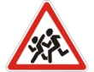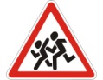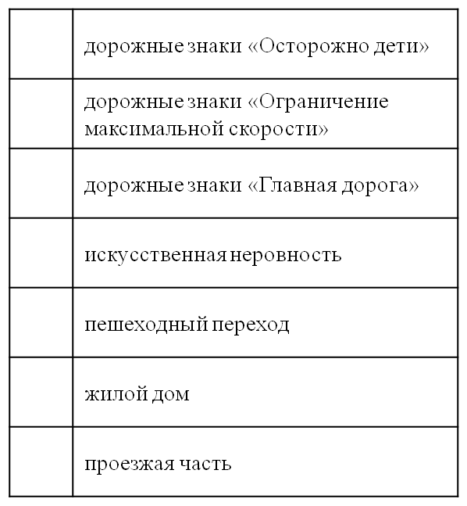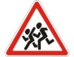
МБОУ «Большекляринская СОШ» и МБДУ «Большекляринский д/с»
ул. Пионерская
ул. Штабная
ул. Колхозная
ул. Советская

2. Схема пути движения транспортных средств
к местам посадки и высадки детей

Территория ОУ

ОУ

остановка

- остановка для посадки и высадки учащихся

- движение детей и подростков

- Информация об обеспечении безопасности перевозок детей специальным транспортным средством (автобусом).

СХЕМА
маршрута с указанием линейных и дорожных сооружений и опасных участков

Балтачево

Малые Кляри

Большие Кляри

СХЕМА
Маршрута с указанием линейных и дорожных сооружений и опасных участков

Большие Кляри

Челны

Схема
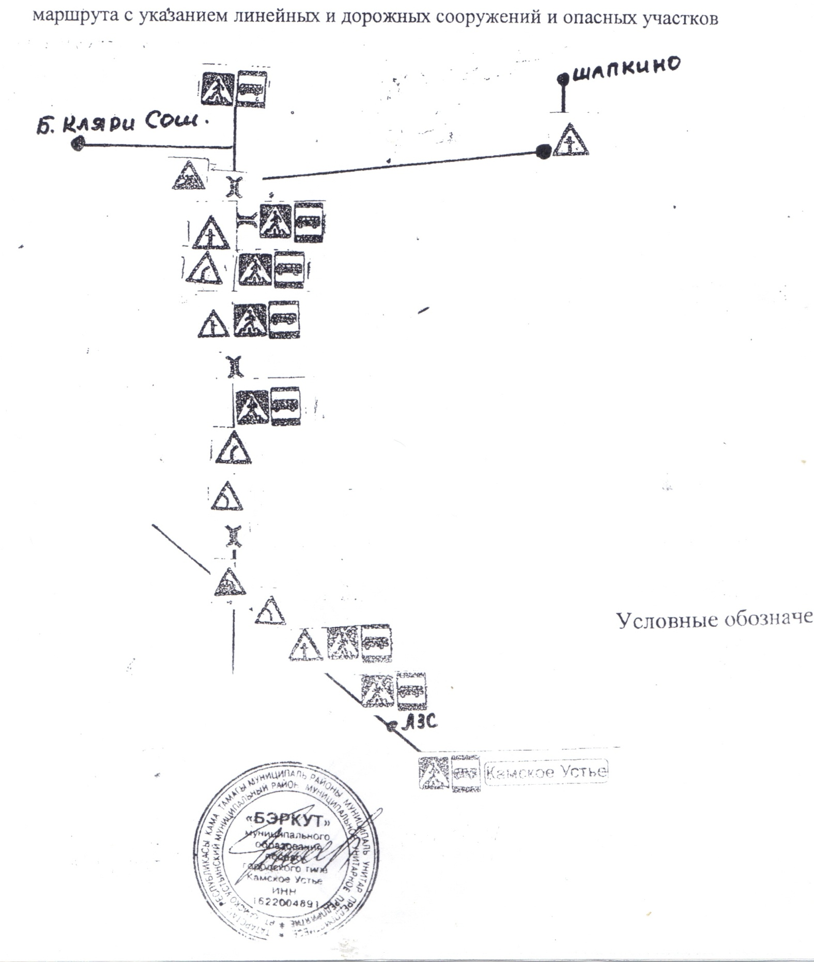

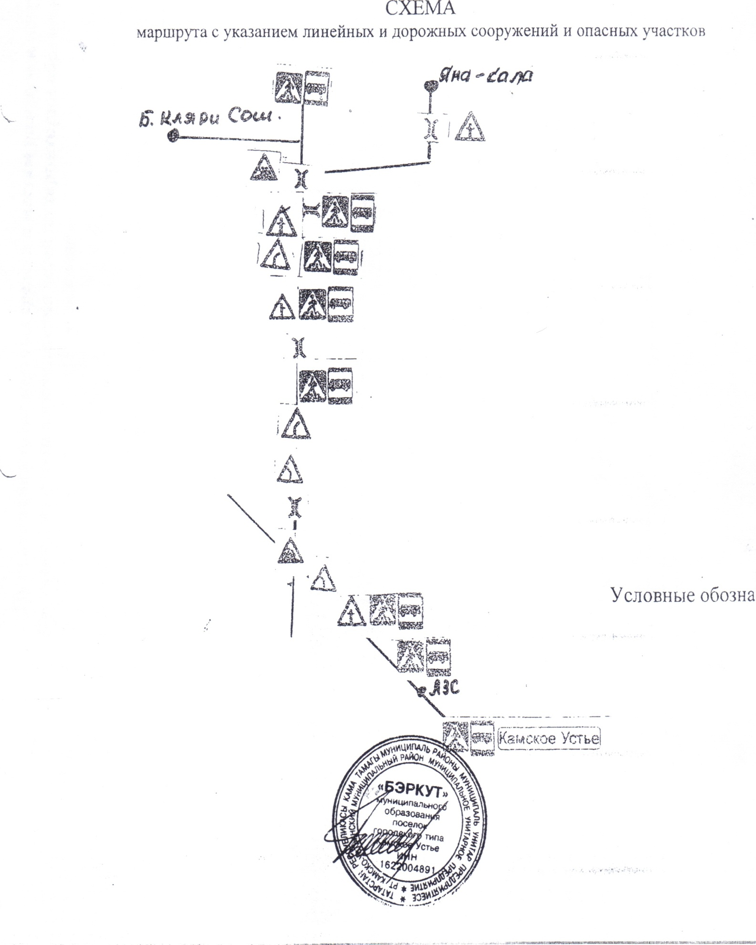

Общие сведения

Марка ПАЗ О514 ЕК /16 RUS
Модель 423470____________
Государственный регистрационный знак _ О514 ЕК /16 RUS
Соответствие конструкции требованиям, предъявляемым к школьным автобусам соответствует________________________________________________________________
Марка Ford tranzit
Модель
Государственный регистрационный знак – У 962ВМ/16 RUS
Соответствие конструкции требованиям, предъявляемым к школьным автобусам соответствует
1. Сведения о водителе автобуса

Фамилия, имя, отчество | Принят на работу | Стаж в кате-гории D | Дата пред- стоящего мед. осмотра | Период проведения стажировки | Повыше-ние ква- лификации | Допущен- ные нару- шения ПДД
Зарипов Рашит Габдулхаевич | 2013год | 22 года | Май 2017г. | 2013год | имеется | Не имеются
Шакиров Рашат  Рустамович | 2013год. | 5 лет | Май 2017г. | 2013год | имеется | Не имеются

2. Организационно-техническое обеспечение
1) Лицо, ответственное, за обеспечение безопасности дорожного движения: АТП Валиев Рифат Фоатович
2) Организация проведения предрейсового медицинского осмотра водителя:
Осуществляет медперсонал Шакирова Румия М. ____________________________________________________
(Ф.И.О. специалиста)
на основании сертификата и лицензии
действительного до 2018 года.
3) Организация проведения предрейсового технического осмотра транспортного средства:
Осуществляет Иванов Сергей Владимирович - директор АТП
на основании свидетельства действительного до 2020 года.
4) Дата очередного технического осмотра ПАЗ-апрель 2017 года; Ford - август 2017 года.____________________________
5) Место стоянки автобуса в нерабочее время гараж АТП «Бэркут»
меры, исключающие несанкционированное использование круглосуточная охрана________________________________________________________________
3. Сведения о владельце
Юридический адрес владельца _422837 РТ Камско-Устьинский район деревня Большие Кляри ул.Пионерская дом 5
____________________________________
Фактический адрес владельца 422837 РТ Камско-Устьинский район деревня Большие Кляри ул.Пионерская дом 5
Телефон ответственного лица 88437732215
4. Сведения об организациях, осуществляющих перевозку детей специальным транспортным средством (автобусом)
Рекомендуемый список контактов организаций, осуществляющих перевозку детей специальным транспортным средством (автобусом).
5. Сведения о ведении журнала инструктажа- имеется.

